红外线紫外线防护眼镜
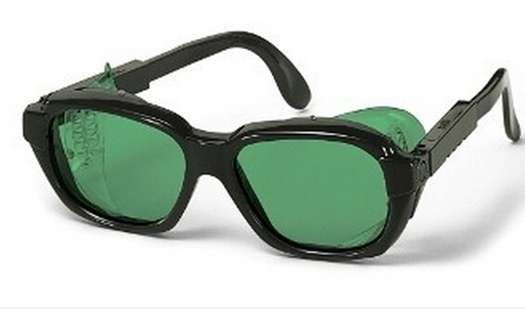
优势特点
1.最新专利款式——镜框护眉处边缘并有微小、垂直的防尘孔，既可以让眼
睛透气，又能防光照射。
2.同样复合树脂材料的侧防护，有效抵挡正、侧面的飞溅物。
3.聚碳酸酯镜面DX绿色涂层，防雾、防化、防红外线紫外线。
4.镜腿可以上下、长短调节（4步可调长度）、适应不同脸型、方便佩戴。

